**E-İNSANDA ÜREME BÜYÜME VE GELİŞME**

* Canlıların kendine benzer yavru oluşturmasına üreme denir.
* Üreme olmadan da canlılar yaşayabilirler ancak üreme türlerin nesillerinin yeryüzündeki devamlılığını sağlar.
* İnsan çok hücreli gelişmiş bir canlıdır. İnsandaki üreme olayının gerçekleşmesi için **sperm** ve **yumurta** adı verilen iki küçük hücreye ihtiyaç vardır. Sperm erkek üreme hücresi iken yumurta dişi üreme hücresidir. Bu hücrelere **eşey hücreleri** de denir.
* Gelin, bu hücreleri yakından inceleyelim.

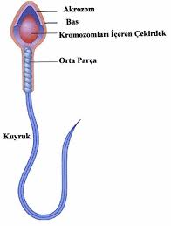

**1- Sperm (Erkek üreme hücresi)**

* Erkek üreme sistemi tarafından üretilir
* Yumurtaya göre oldukça küçük olan sperm baş gövde ve kuyruktan oluşur.
* Sitoplazması oldukça azdır
* Kuyruk sayesinde oldukça aktif hareket eder.
* Baş kısmında hücre zarı, sitoplazma ve çekirdek bulunur.

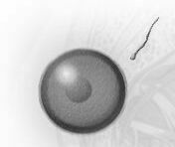

**2- Yumurta (Dişi üreme hücresi)**

* Dişi üreme sistemi tarafından üretilir.
* Hareketsizdir
* 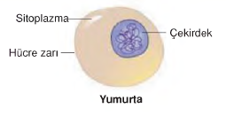Oldukça büyük ve bol sitoplazmalıdır. Zigot oluştuktan sonra ihtiyacı olan besini yumurtanın sitoplazmasından sağlar.

**1- ERKEK ÜREME SİSTEMİ**

* Testis, salgı bezleri, sperm kanalı ve penisten oluşur.

* **Testis:** Erkek üreme hücrelerinin üretildiği yerdir.
* **Salgı bezleri:** Spermlerin hareketlerini kolaylaştıran sıvının üretildiği yerdir.
* **Sperm kanalı:** Spermleri testislerden penise taşır.
* **Penis:** Spermlerin ve idrarın erkek vücudundan dışarı atıldığı yerdir.

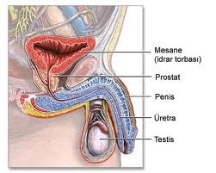

**2- DİŞİ ÜREME SİSTEMİ**

* Yumurtalık, yumurta kanalı, döl yatağı(rahim) ve vajinadan oluşur.
* **Yumurtalık:** Sağda ve solda olmak üzere 2 adettir. Dişi üreme hücreleri üretildiği yerdir.
* **Yumurta kanalı:** Yumurtalık ve döl yatağı arasında kalan 10-12 cm uzunluğunda bir kanaldır. Yumurtanın döl yatağına ulaşmasını sağlar.
* **Döl yatağı(Rahim):** Zigotun yerleştiği, doğana kadar büyüyüp geliştiği yerdir.
* **Vajina:** Döl yatağı ile dış ortam arasındaki bağlantıyı sağlayan esnek yapıdır.

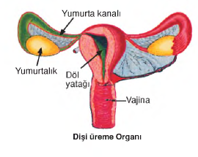

**3-Döllenmeden Yetişkin Bireye Yolculuk**

* Diş ve erkek bireyler ergenlikle birlikte üreme hücrelerini üretmeye başlarlar. Yumurtalıklarda üretilen yumurta, yumurta kanalında ilerlemeye başlar eğer bu kanalda spermle karşılaşarak çekirdekleri birleşirse **döllenme** meydana gelir.
* Döllenen yumurta **zigot** adını alır. Zigot yumurta kanalından döl yatağına doğru ilerlerken sürekli olarak bölünme geçirir. 2 hafta sonra embriyo halini alan bu yapı döl yatağına tutunur. 8. Hafta **fetüs** halini alır. Fetüs durumunda el ayak göz burun ve kulak gibi yapılar oluşmuştur artık bebek doğum zamanını bekler gelişimine devam eder.
* Fetüs anne karnında gelişimini tamamladığında bebek dünyaya gelir. Bu gelişim süreci 9 ay 10 gündür. Bebek anne karnında göbek kordonu ile anneye bağlıdır. Bu kordon sayesinde besin ve oksijen bebeğe geçer.

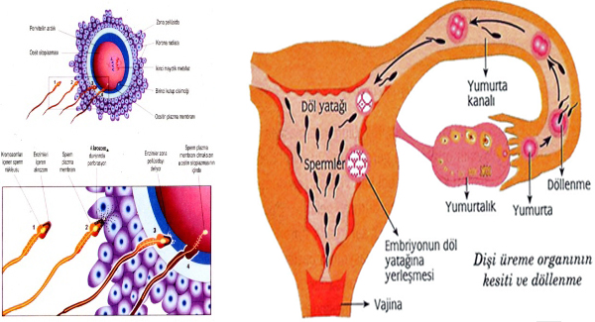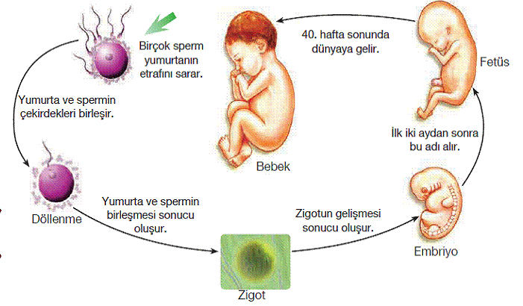

* Sağlıklı bir bebek dünyaya getirmek isteyen bir anne adayı kendi sağlığına dikkat etmek zorundadır. İşte dikkat edilmesi gerekenler;
* Anne sigara, alkol gibi zararlı alışkanlıklarını bırakmalıdır.
* Anne radyasyondan korunmalıdır.
* Anne hamilelik boyunca hastalık geçirmemeye ve doktordan izinsiz ilaç kullanmamaya özen göstermelidir.
* Anne sağlıklı yaşamalı ve dengeli beslenmelidir. Hafif tempolu yürüyüş gibi sporları yapmalı, ancak kendini yormamalıdır.

**4- İnsanda Gelişim Dönemleri**

* İnsanlarda boy ve kütledeki artış **büyüme** olarak adlandırılırken bir olayı beden kas gelişimi ile birlikte öğrenmeyle yapabilecek düzeye gelmeye **gelişme** denir
* Doğumdan sonraki gelişim dönemleri bebeklik, çocukluk, ergenlik, yetişkinlik ve yaşlılık olmak üzere 5 kısımda incelenir. Her gelişim döneminde bireyden beklenen gelişim görevleri vardır.
* **ERGENLİK DÖNEMİ**
* Ergenlik dönemi 12- 21 yaş arasında bireyde bedensel ve ruhsal değişikliklerin gözlendiği bir dönemdir. Çevre şartlarına göre bu yaş aralığı değişkenlik gösterir.

**Erkeklerde görülen bedensel değişimler:**

* Erkek üreme sisteminin olgunlaşması
* Sperm üretiminin başlaması
* Ses kalınlaşması
* Sakal ve bıyık çıkması
* Omuzların genişlemesi ve pazu bacak gibi kasların gelişmesi
* Kızlarda görülen bedensel değişimler;
* Dişi üreme sisteminin olgunlaşması
* Yumurta üretimi ve adet görme
* Göğüslerin belirginleşmesi
* Kalçaların genişlemesi

**Kız ve erkeklerde ortak olarak görülen bedensel değişimler;**

* Boy ve kilo artışı
* Koltuk altı ve cinsel bölgede kıllanma
* Terlemede artış
* Deride yağlanma
* Yüzde sivilcelerin oluşumu

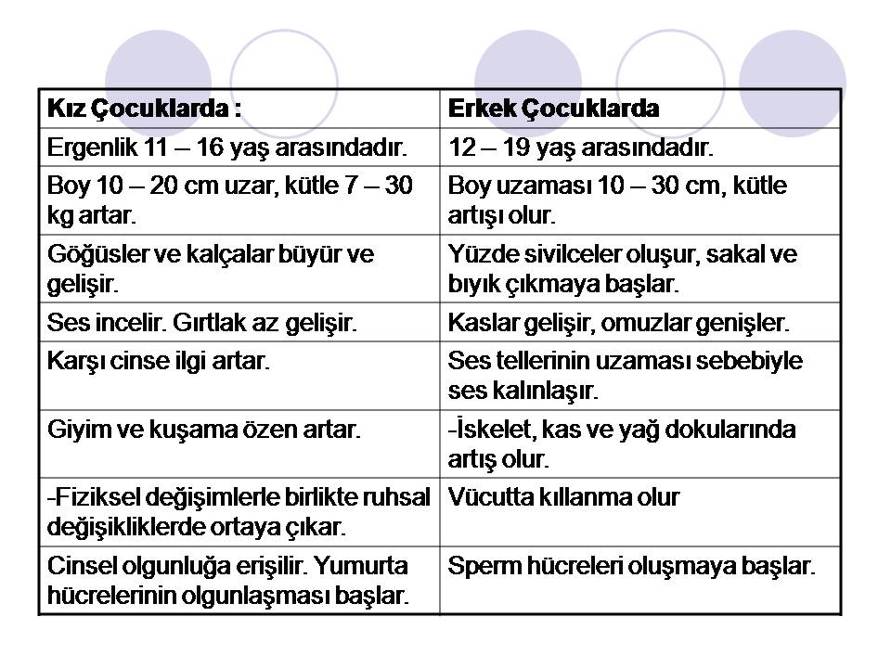

**Ruhsal değişiklikler ise ;**

* Kimlik arayışı: Ben kimim? Toplumdaki yerim ne gibi sorular sorması
* Bağımsızlık arayışı: Herkes neden bana karışıyor? Neden fikrimi sormuyorlar? Sorularını soran birey yalnız kalma eğiliminde olur.
* Duygusal dalgalanma: Ani duygusal değişiklikler yaşarlar. Belirsiz, kararsız davranışlar sergilerler
* 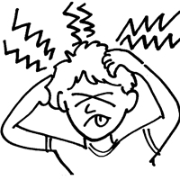Karşı cinse ilgi duyma
* Mahcubiyet ve Çekingenlik
* Aşırı Hayal Kurma
* Tedirgin ve Huzursuz Olma
* Yalnız Kalma İsteği
* Çalışmaya Karşı İsteksizlik
* Çabuk Heyecanlanma

